**おおさかＱネット「府民の運動・スポーツ」に関するアンケート 分析結果概要**

■実施期間　 令和元年12月２日（月）から12月３日（火）

■サンプル数 国勢調査結果（平成27年）に基づく性・年代・居住地（４地域）の割合で割り付けた20歳以上の大阪府民996サンプル



大阪市域　　：大阪市

北部大阪地域：豊中市、池田市、吹田市、高槻市、茨木市、箕面市、摂津市、島本町、豊能町、能勢町

東部大阪地域：守口市、枚方市、八尾市、寝屋川市、大東市、柏原市、門真市、東大阪市、四條畷市、交野市

南部大阪地域：堺市、岸和田市、泉大津市、貝塚市、泉佐野市、富田林市、河内長野市、松原市、和泉市、羽曳野市、

高石市、藤井寺市、泉南市、大阪狭山市、阪南市、忠岡町、熊取町、田尻町、岬町、太子町、河南町、

千早赤阪村

|  |
| --- |
| １．調査目的  大阪府では、「第２次大阪府スポーツ推進計画」（計画期間平成29年度から令和３年度）を策定し、府民の生涯スポーツの推進を図っている。同計画に掲げる指標「成人の週１回以上のスポーツ実施率」を測定し、計画の進捗状況を把握するとともに、今後のスポーツ振興施策の検討資料とする。  ２．調査項目  ① 成人の運動・スポーツ実施率  ② 運動・スポーツの実施頻度  ③ 運動・スポーツを実施した理由  ④ 運動・スポーツを実施しなかった理由  ３．調査結果  ① 成人の運動・スポーツ実施率  この１年間に運動・スポーツを行った人（※）の割合（府民の運動・スポーツ実施率）は、64.9％であった。  ② 運動・スポーツの実施頻度  この１年間に週１日以上運動・スポーツを行った人は、39.5％であった。  ③ 運動・スポーツを実施した理由  この１年間に運動・スポーツを行った人の理由で最も割合が高かったのは「健康のため」で、次いで「体力増進・維持のため」、「運動不足を感じるから」の順で続いた。  ④ 運動・スポーツを実施しなかった理由  この１年間に運動・スポーツを実施しなかった人の理由で割合が高かったのは、「特に理由はない」で、次いで「面倒くさいから」、「運動・スポーツが嫌いだから」の順で続いた。  ※運動・スポーツを行うとは…  　本調査では、「運動・スポーツ」「運動」「スポーツ」をすべて同じ意味で用いている。  スポーツは、試合や記録会を伴う競技的なものだけではなく、個人や家族等で行う体操や散歩、キャンプやハイキング、アウトドアスポーツ等の活動をすべて含む。 |

（注）

１．「おおさかＱネット」の回答者は、民間調査会社のインターネットユーザーであり、回答者の構成は無作為抽出サンプルのように「府民全体の縮図」ではない。そのため、アンケート調査の「単純集計（参考）」は、無作為抽出による世論調査のように「調査時点での府民全体の状況」を示すものではなく、あくまで本アンケートの回答者の回答状況にとどまる。

２．割合を百分率で表示する場合は、小数点第２位を四捨五入した。四捨五入の結果、個々の比率の合計と全体を示す数値とが一致しないことがある。

３．図表中の表記の語句は、短縮・簡略化している場合がある。

４．図表中の上段の数値は人数（ｎ）、下段の数値は割合（％）を示す。

５．図表下にカイ２乗検定の値（ｐ値）を記載しているものは、信頼度５%水準で統計上の有意差がみられたもの。

６．複数回答のクロス集計については、カイ２乗検定を行っていない。

**１．運動・スポーツの実施率について**

**1-1 運動・スポーツ実施率**

この１年間に運動・スポーツを行ったかについて質問し、１回以上運動・スポーツを行ったことがある人の割合をもって、府民の運動・スポーツ実施率とする。

* 本年度の府民の運動・スポーツ実施率は64.9%であった。（図表1-1）

**【図表1-1】**



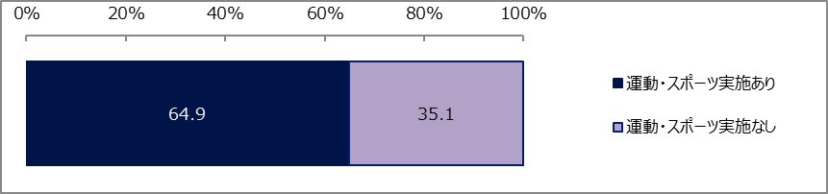

**1-2　（参考）運動・スポーツ実施率（性別・年代別）**

* 運動・スポーツ実施率について性別でみると、男性の方が女性に比べ、実施率が高かった。（図表1-2-1）

**【図表1-2-1】**





* 年代別にみると、50代の方が他の年代に比べ、実施率が低かった。（図表1-2-2）

**【図表1-2-2】**





* 性・年代別にみると、「男性・20代」及び「男性・30代」の方が、その他の性・年代に比べ、実施率が高い傾向にあった。（図表1-2-3）

**【図表1-2-3】**







**２．運動・スポーツの頻度について**

**2-1 運動・スポーツを１週間に１日以上行っている成人の割合**

* 運動・スポーツの頻度については、【１週間に１日以上】行っている成人の割合は39.5％で、４割近くの人が、週１日以上運動・スポーツを行っている。（図表2-1）

**【図表2-1】**



１週間に１日以上

39.5%

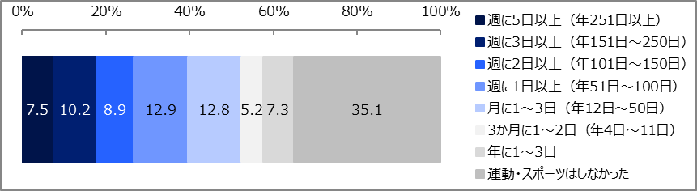

**2-2　（参考）この１年間に運動・スポーツを行ったことがある人の実施頻度**

この１年間に運動・スポーツを行ったことが「ある」と答えた人（646人）のうち、その頻度について詳しくみた。

**2-2-1　単純集計**

* 「週に５日以上」と「週に３日以上」を合わせた【１週間に３日以上】の割合は、27.4％、これに「週に２日以上」と「週に１日以上」を合わせた【１週間に１日以上】の割合は61.0％であった。（図表2-2-1）

**【図表2-2-1】**



【１週間に１日以上】

61.0%

【１週間に３日以上】

27.4%

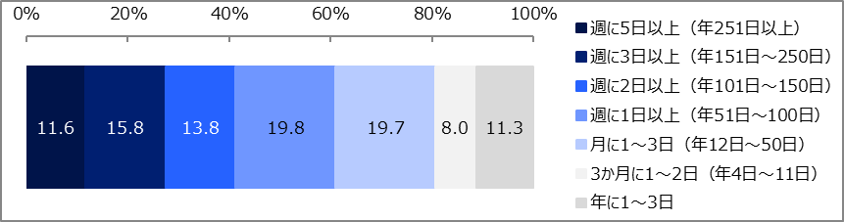

**2-2-2　この１年間に運動・スポーツを行ったことがある人の実施頻度（性別・年代別）**

この１年間に運動・スポーツを行ったことが「ある」と答えた人（646人）における、

【１週間に１日以上】の運動の有無について、性別、年代別で違いがあるか検証した。

* 性別では統計的な有意差は見られなかった。（図表2-2-2）

**【図表2-2-2】**





* 年代別にみると、30代以下の方が、40代以上に比べ、実施率が低かった。（図表2-2-3）

**【図表2-2-3】**







**３．運動・スポーツの実施理由について**

**3-1　運動・スポーツの実施理由**

この１年間に運動・スポーツを行ったことが「ある」と答えた人（646人）に、運動・スポーツを行った理由を質問した。

* 全体では「健康のため（72.6％）」が最も多く、次いで「体力増進・維持のため（48.6％）」、「楽しみ、気晴らしとして（40.2％）」だった。
* 性別では、男女ともに「健康のため（男性72.3％、女性73.0％）」が最も多く、次いで「体力増進・維持のため（男性51.6％、女性45.3％）」、「楽しみ・気晴らしとして（男性38.3％、女性42.3％）」だった。なお、女性は「運動不足を感じるから（42.3％）」が同率３位だった。「美容のため」、「肥満解消、ダイエットのため」は、女性の方が男性に比べ選択した人の割合が高い傾向にあった。
* 年代別では、50代以上が40代以下に比べ「健康のため」を選択した人の割合が高い傾向にあった。（図表3-1）

**【図表3-1】**







**3-2（参考）運動・スポーツの実施場所**

この１年間に運動・スポーツを行ったことが「ある」と答えた人（646人）に、運動・スポーツを行った場所について質問した。

* 全体では「道路（28.8％）」が最も多く、次いで「公園（28.5％）」、「自宅または自宅敷地内（24.5％）」、「民間商業インドア施設（22.6％）」、「公共体育・スポーツ施設（22.1％）」と続いた。
* 性別では、男性は「道路（31.9％）」が最も多く、次いで「公園（31.0％）」、「公共体育・スポーツ施設（26.3％）」だった。女性は「民間商業インドア施設（28.3％）」が最も多く、次いで「公園（25.7％）」、「自宅または自宅敷地内（25.4％）」、「道路（25.4％）」だった。
* 年代別では、30代が他の年代に比べ「公共体育・スポーツ施設」を選択した人の割合が高い傾向にあった。（図表3-2）

**【図表3-2】**







**４．運動・スポーツを実施しなかった理由について**

この１年間に運動・スポーツを行ったことが「ない」と答えた人（350人）に、その理由を質問した。

* 全体では「特に理由はない（26.9％）」が最も多く、次いで「仕事や家事が忙しいから（23.4％）」、「面倒くさいから（20.9％）」だった。
* 性別では、男性は「特に理由はない（33.1％）」が最も多く、次いで「仕事や家事が忙しいから（19.5％）」、「面倒くさいから（18.8％）」だった。女性は「仕事や家事が忙しいから（25.8％）」が最も多く、次いで「運動・スポーツが嫌いだから（23.0％）」、「特に理由はない（23.0％）」、「面倒くさいから（22.1％）」だった。
* 年代別では、30代が他の年代に比べ「子どもに手がかかるから」を選択した人の割合が高い傾向にあった。（図表4-1）

**【図表4-1】**





